中国互联网行业的薪资变化决定机制研究

**林佳南**

**摘 要** 研究互联网行业薪资变化的影响因素有助于为企业的薪酬水平设计和调整提供依据，并有助于理解互联网行业的发展现状。通过建立岭回归模型研究2005—2018年间中国互联网行业的决定因素发现，互联网行业薪资随着时间呈不断上升趋势。其中企业生产效率、企业利润率、现金流能力因素与企业人均工资收入皆呈现出显著且稳定正向关系，说明企业生产效率、企业利润率、现金流能力因素是互联网行业薪资提升的主要影响因素。企业管理水平和税收负担与企业人均工资收入皆呈现出负向关系，但结果不显著，说明企业的管理水平提升或税收负担增加可能会导致互联网行业薪资降低。

引言

互联网+的快速发展，区块链技术的出现，使得技术人才的需求也逐步加大。2017年中美两国的互联网人才需求量是供应量的10倍[1] 。为了吸引人才，互联网行业的薪资和补贴越来越高。国研网统计数据显示，2006年到2018年，互联网行业劳动者报酬变化呈逐年上升趋势，如图1。

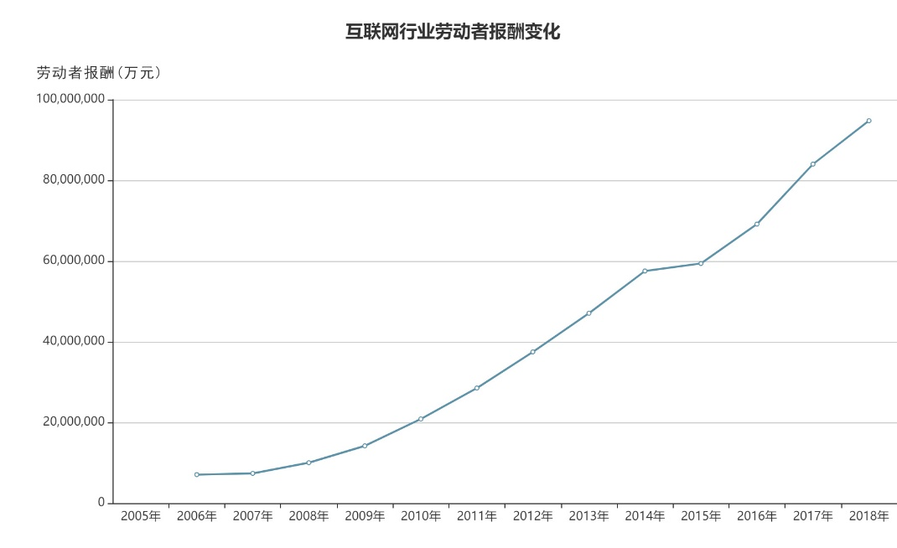

图 1 互联网行业劳动者报酬变化

研究互联网行业薪资变化的影响因素有助于为企业的薪酬水平设计和调整提供依据，并有助于理解互联网行业的发展现状。张杰等人通过构造计量模型分析了中国企业的工资变化趋势与决定机制[2]。郭丽清等人通过爬取数万条互联网行业的招聘信息，并利用描述性分析、相关性分析方法，得出工作经验、城市、学历、公司规模等多个维度因素对薪资的影响作用[3]。本文将使用关联分析方法，分析互联网行业薪资变化的影响因素，以期对人力招聘和人才求职的过程提供有益的参考。

分析方法

* 1. 数据来源

本文采用国研网统计数据库数据，包括2005年到2018年间中国互联网企业的经济指标，具体包含劳动者报酬、企业个数、软件业务收入、从业人员年末人数、资产合计、负债合计等44个指标。

* 1. 计量模型设定和变量设计

在充分借鉴已有理论和既有文献对影响企业层面人均工资水平因素的研究基础上，结合中国现实背景，我们构造了如下的计量模型（1）：

$Salary=β_{0}+β_{1}capital+β_{2}tfp+β_{3}profit+β_{4}manage+β_{5}debt+β_{6}liuq+β_{7}tax+β_{8}ex$（1）

计量模型（1）中的解释变量分为如下三大类：

（1）反映企业自身特征的变量：企业资本密集度（capital）。我们使用人均资本量（企业固定资产净额/企业员工数）来表示企业是采用劳动密集型生产方式还是资本密集型生产方式，劳动密集型企业的员工工资通常会低于资本密集型企业。企业生产效率（tfp）。企业生产效率越高，企业支付员工高工资水平能力相对越强。我们利用劳动生产率（工业增加值/全部从业人员平均人数）作为企业生产效率度量指标。利润率（profit）（净利润/销售额）。通常认为，企业利润率越高可能对员工支付的薪水越高。管理水平（manage）。表示企业管理水平，我们使用常用的总资产周转率指标来反映企业管理水平。总资产周转率=（主营业务收入/平均资产总额）×100%。资产负债率（debt）（总负债/总资产）。用以衡量企业利用债权人提供资金进行经营活动的能力,以及反映债权人发放贷款的安全程度的指标。现金流动性（liuq）。我们使用（企业应收账款-企业应付账款）/企业销售额来反映企业现金流动性。企业现金流动性越好，越不会拖欠企业员工工资，越有实力支付员工工资。

（2）反映外部环境特征的变量：税收（tax）（所得税/企业税前利润）。企业税收负担越大，在资本谈判力强势于劳动谈判力的前提下，企业越有可能通过挤占企业员工的工资收入来转嫁企业税收负担，因此，企业支付给员工的总体工资水平相对就较低。出口（ex）。众多研究表明，出口企业为了保证国外消费市场对产品质量、安全、环保等的严格要求，会采用相对较高的技术装备、雇佣高技能、高素质员工和高学历有经验管理人才生产产品，因此，出口企业有可能比非出口企业对员工支付更高工资。

（3）控制变量：年份（year）。表示时间趋势，可表示企业员工工资水平随时间的自然增长趋势。

分析结果

* 1. 变量的相关性分析

图2给出了计量模型（1）中人均工资收入与各主要解释变量之间的相关矩阵。从图中初步可以看出，企业人均工资收入与管理水平、现金流动性和税收之间呈现出负相关，而与企业资本密集度、企业生产效率、利润率、以及出口各变量之间呈现出正相关。针对计量模型（1），需要重点关注的是各主要解释变量之间可能存在多重共线性问题。通过对相关系数矩阵进行观察，发现企业生产效率、利润率、管理水平、资产负债率和税收变量之间存在共线性问题，因此我们使用岭回归模型以一定程度上避免多重共线性问题。

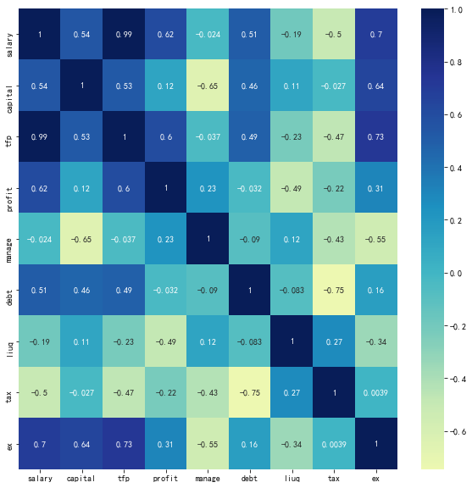

图 2 各主要解释变量的相关系数矩阵

* 1. 回归结果

表 1是互联网行业人均工资的决定因素的回归结果。

表1 互联网行业人均工资的决定因素的回归结果

|  |  |  |
| --- | --- | --- |
| 影响因素 | 系数 | 显著性水平 |
| capital | 0.013723 | 0.950790 |
| tfp | 0.000017 | 0.000000 |
| profit | 27.726430 | 0.009779 |
| manage | -4.996818 | 0.260896 |
| debt | 0.815718 | 0.886398 |
| liuq | 1.277180 | 0.041016 |
| tax | -0.766882 | 0.887089 |
| ex | -0.000001 | 0.000034 |
| 常数项 | -1.716557 |  |

有研究认为，中国作为劳动力禀赋的发展中国家，劳动密集型工业的发展可以扭转劳动力市场中劳动力供给和需求关系，从而提升劳动力在国民收入中的比重[4]。然而，我们检验结果显示，企业人均资本量与人均工资之间呈现出正向关系，但该结果不显著。这表明，从中国互联网企业微观层面的视野来看的话，越是资本密集型企业越是倾向于支付企业员工更高的工资水平，相反，越是劳动密集型企业越是支付给企业员工相对更低的工资水平。

回归结果显示，互联网企业利润率（净利润/销售额）越高，企业人均工资收入相应也会越高，二者之间有着显著的正向关系，这是因为企业利润率越高，企业支付员工工资的实力就越强。

企业生产效率与企业人均工资水平之间呈现显著的正向关系，这说明随着互联网企业生产效率的提升，企业支付员工高工资水平能力相对变强。

我们认为，管理水平越高的企业其员工工资水平相应越高。然而，与预期不同，互联网企业管理水平与人均工资水平之间呈现负向关系，但该结果不显著。这表明，中国互联网企业中管理水平越高的企业其员工工资水平可能相应越低。我们的解释是，企业的管理水平越高，可能更倾向于聘请高薪水的中高层管理人员，因而，当企业的管理水平提升时，工资支出偏向于少数的中高层管理人员而不是一般员工，企业中高层管理人员与一般员工的工资水平的差距就会拉大，这种情景下管理水平越高的企业其员工的总体工资水平可能相应就会越低。

企业现金流能力和企业员工工资水平之间显著的正向关系说明，越是有净负债的企业其企业员工工资水平越高。这个结果表明，互联网企业越是具有良好现金流能力，支付企业员工工资水平能力越强。

企业税收负担与企业人均工资水平之间呈现负向关系，但该结果不显著。这个结果一定程度上说明互联网企业负担税收越重，越有可能通过挤占企业员工的工资收入来转嫁企业税收负担。

结论

通过研究2005—2018年间中国互联网行业的决定因素，我们的主要发现是：互联网行业薪资随着时间呈不断上升趋势。其中企业生产效率、企业利润率、现金流能力因素与企业人均工资收入皆呈现出显著且稳定正向关系，说明企业生产效率、企业利润率、现金流能力因素是互联网行业薪资提升的主要影响因素。企业管理水平和税收负担与企业人均工资收入皆呈现出负向关系，但结果不显著，说明企业的管理水平提升或税收负担增加可能会导致互联网行业薪资降低。

**参考文献**

[1] Doglioli, A. M., B. Blanke, S. Speich, et al. Tracking coherent structures in a regional ocean model with wavelet analysis: Application to Cape Basin eddies. Journal of Geophysical Research;Oceans,2007,112.C5.

[2]张杰,黄泰岩.中国企业的工资变化趋势与决定机制研究[J].中国工业经济,2010(03):42-53.

[3]郭丽清,蓝康伟,朱思霖,李泓锴,许颖.基于大数据的互联网行业人才薪资影响因素分析[J].计算机时代,2020(02):9-12+17.

[4]罗长远， 张军. 经济发展中的劳动收入占比：基于中国产业数据的实证研究[J]. 中国社会科学，2009，(4).